Machine Leaning HW3

107598043

周士禾

1. none
2. none
3. none
4. none
5. (a)  
   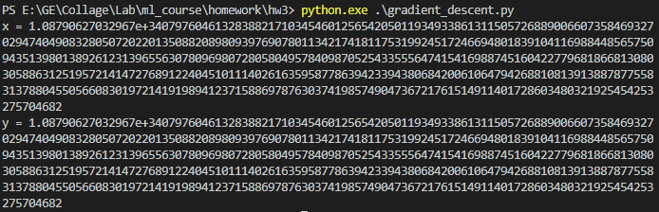

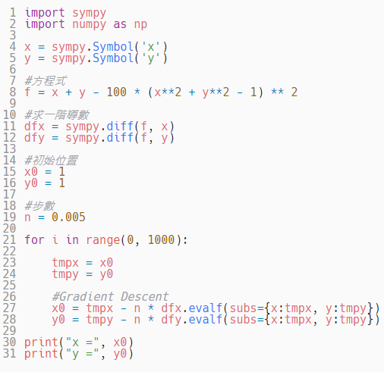

若使用梯度上升的方式且將η降為0.0005，可以得到區域最大值



(b)否，因為此方程式極小值為負無限大，所以梯度下降法無法找出精確的點，但是改為上面提到的方式，就與Lagrange multiplier有接近的解。

(c)對輸入做增減，看要增加還是減少才可以得到較低的輸出。